Beskrivelse Tema Grønnegade 385

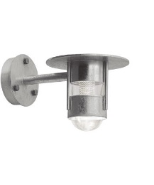

Tema Grønnegade 385
Udendørs væglampe med cylindrisk lampehus, blændring på lodrette stave, topplade og arm i varmgalvaniseret stål. Monteringsdåse i trykstøbt silumin. Skærm i klar polycarbonat med indvendig blændring. Tæthedsklasse IP44.
Længde: 385 mm, højde: 240 mm
Med udskiftelig indsats for 8 eller 12 W LED, Vero10, 2700, 3000 eller 4000 K, 90 Ra,
eller med E27 fatning for diverse LED eller lavenergipærer.

Information: www.focus-lighting.dk

